**MODUL 7**

**TRANSFORMASI FOURIER DISKRIT**

|  |  |
| --- | --- |
| **Nama: Anita Fitrizia** | **NIM: 13112008** |

**IV. LANGKAH PERCOBAAN**

Sebelum memasuki bentuk DFT yang benar-benar representative dalam pengolahan ke domain frekuensi yang sebenarnya, kita akan memulai dengan langkah yang paling dasar dengan tujuan anda akan merasa lebih mudah memahaminya bagaimana sebenarnya konsep DFT bekeja.

1. **Dasar Pembentukan DFT**

Disini kita mulai dengan mencoba melihat bentuk transformasi Fourier dari sinyal cosines yang memiliki periode eksak di dalam window yang terdapat pada sampel. Langkahnya adalah sebagai berikut:

1. Bangkitkan sinyal sinus x(t) = 3cos(2pt), pada t = nT. Untuk suatu n = 0~ 99, dan T=0,01.

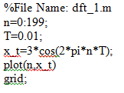

1. Untuk sementara anda jangan memperhatikan apakah sinyal yang muncul sesuai dengan nilai sebenarnya. Biarkan axis dan ordinatnya masih dalam angka seadanya. Anda ganti bagian perintah *plot(n,x_t)*dengan *stem(n,x_t)*. Coba perhatikan apa yang anda dapatkan.

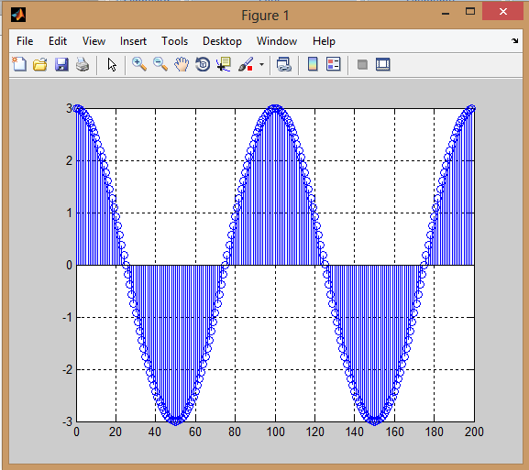

1. Untuk memulai langkah program DFT, kita mulai dengan membuat program baru, yang mengacu pada bentuk persamaan berikut ini.

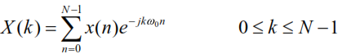

Atau dalam bentuk real dan imaginer:



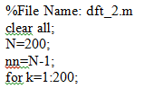

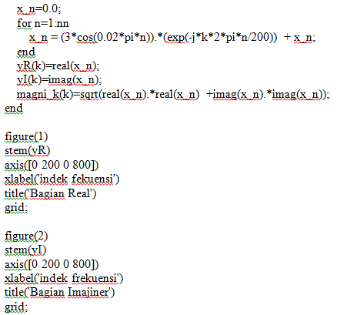

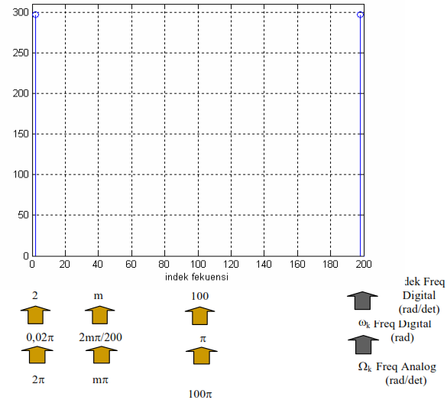

**Gambar 1**.Bagian real pada domain frekuensi

Anda perhatikan ada dua nilai non-zero dalam domain frekuensi indek, tepatnya pada n=2 dan n=N-2 atau 198, masing-masing bernilai 300. Nilai ini merepresentasikan AN/2, dimana A=3 yang merupakan amplitude sinyal cosines dan N = 200 merupakan jumlah sample yang digunakan. Sementara bagian imajiner bernilai nol semua, mengapa?

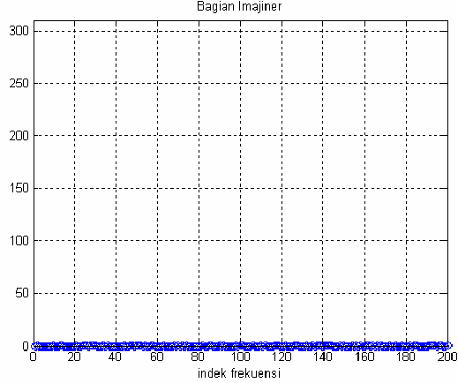

**Gambar 2**. Bagian imajiner pada domain frekuensi

1. Coba ulangi langkah 1-3 dengan merubah dari sinyal cosines menjadi sinyal sinus. Untuk langkah k-1 anda rubah



Demikian juga pada untuk langkah ke-3 bentuk



menjadi



Apa yang anda dapatkan?

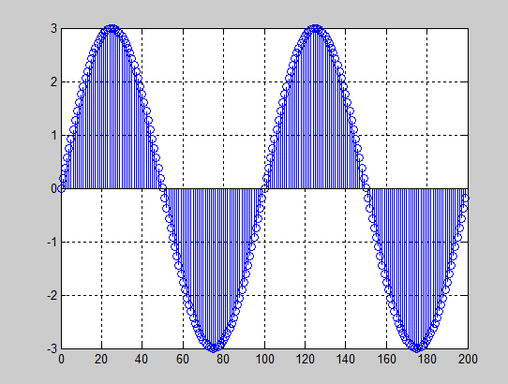

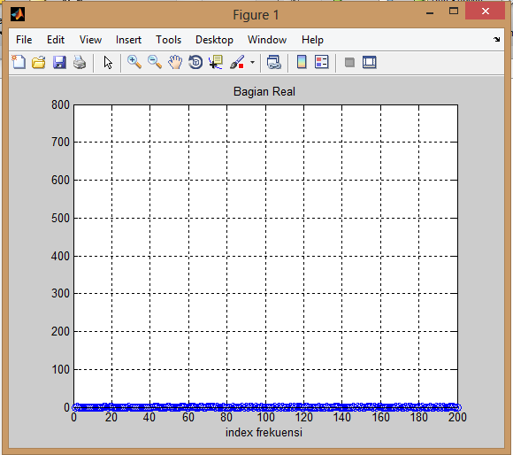

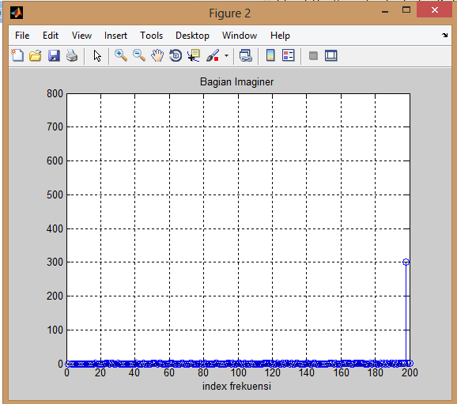

1. Ulangi langkah 1-3 dengan merubah nilai sample N=200, menjadi N=1000. Apa yang anda dapatkan?

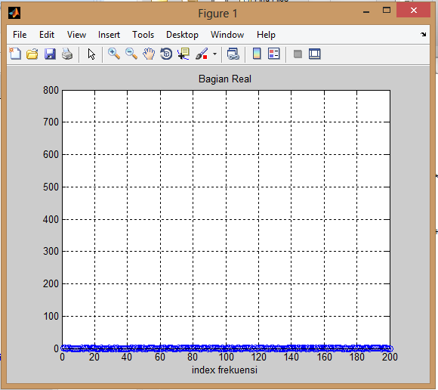

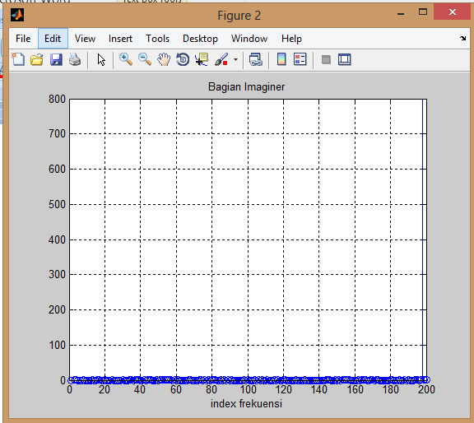

1. **Zero Padding**

Kita mulai dengan sebuah sinyal waktu diskrit berupa sekuen unit step.

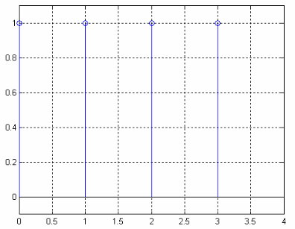

**Gambar 3**. Sekuen unit step

Apabila kita menggunakan transformasi Fourier pada sinyal ini, akan diperoleh bentuk seperti berikut:

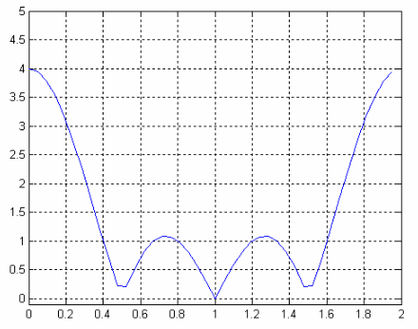

**Gambar 4**.Transformasi fourier sekuen unit

Untuk memahami konsep zero padding pada DFT, anda ikuti langkah-langkah percobaan berikut ini.

1. Buat program baru untuk pembangkitan sekuen unit step dan gunakan juga fft untuk memperoleh nilai DFT.
2. Modifikasi program anda dengan menambahkan nilai nol sebanyak 4 angka di belakang sekuen bernilai satu tersebut.
3. Modifikasi program anda sehingga nilai nol dibelakang sekuen unit step menjadi 12, catat apa yang terjadi.
4. Lanjutkan penambahan nilai nol menjadi 16, dan catat apa yang terjadi.

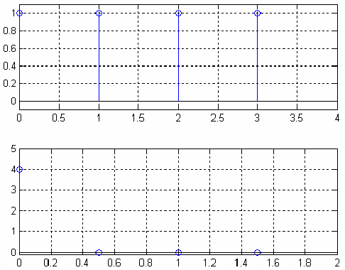

**Gambar 5**. Sekuen unit step dan hasil DFT

Jelaskan konsep zero padding yang telah anda buat simulasinya…..(smile)

1. **Representasi Dalam Domain Frekuensi**

Cara yang paling mudah dalam menguji program transformasi ke domain frekuensi adalah dengan menggunakan sinyal bernada tunggal, yaitu sinyal dengan fungsi dasar sinusoida. Untuk itu cobaan dan perhatikan dengan yang telah anda lakukan pada percobaan ke-1, yaitu pada pemahaman dasar DFT. Disitu sinyal cosinus yang ditransformasikan menghasilkan bentuk dalam tampilan indek frekuensi. Dengan mengkobinasikan percobaanke-1 dan percobaan ke-2 kita akan mampu menyusun sebuah program DFT yang mampu digunakan untuk pengamatan sinyal waktu diskrit dan melihat tampilannya dalam domain frekuensi. Untuk itu ikuti langkah berikut.

1. Susun sebuah program baru dengan algorithma yang merupakan kombinasi dari percobaan ke-1 dan percobaan ke-2.

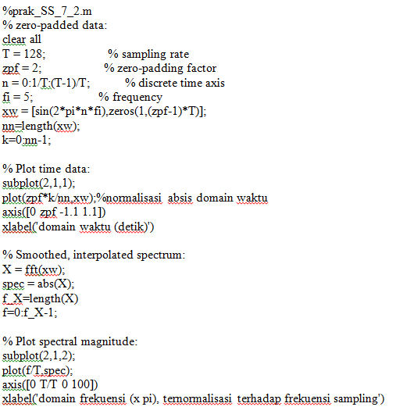

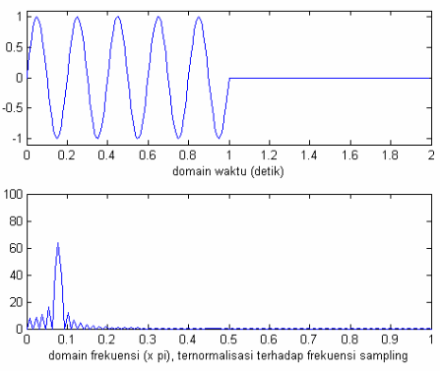

**Gambar 6**.Sinyal sinus dalam domain waktu dan hasil DFT

1. Lakukan beberapa modifikasi, sehingga tampilannya nilai frekuensi dalam Hz.

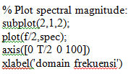

Amati dancatathasilnya.

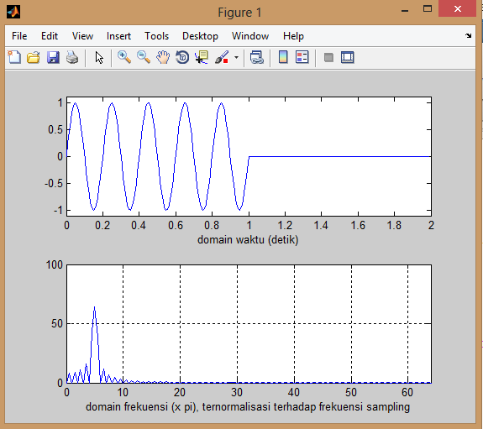

1. Lakukan modifikasi kembali untuk mendapatkan nilai magnitude dalam besaran dB

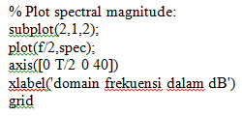

Amati dancatathasilnya

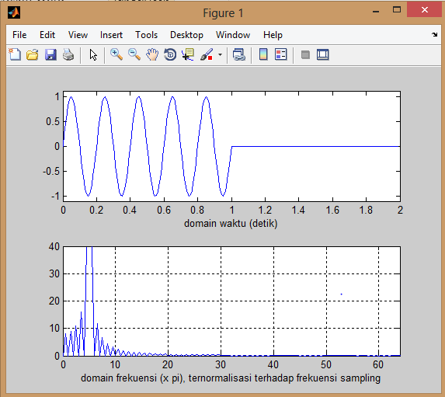

1. Sekarang coba bangkitkan sebuah sinyal sinus dan dapatkan nilai frekuensinya dengan memanfaatkan DFT. Dimana sinyal sinus ini memiliki bentuk dasar sebagai berikut.



**V. ANALISA DATA DAN TUGAS**

Dari apa yang telah anda lakukan anda catat hasilnya, dan jawab beberapa pertanyaan berikut:

1. Apa yang dimaksud dengan zero padding?

Zero padding adalah penambahan angka nol di depan angka tersebut

1. Apa pengaruh perbedaan nilai zero padding pada tampilan sinyal dalam domain frekuensi?

Mempengaruhi nilai percepatan sinyalnya, semakin banyak nilai zero padding menyebabkan sinyal semakin diperlambat.

1. Berapa sample yang dipersyaratkan dalam operasi DFT?

0.88 kali

1. Apa perbedaan tampilan nilai frekuensi dalam radiant dan tampilan frekuensi dalam Hz?

Rumus radian ke hz --> f(Hz) = ω(rad/s) / 2π , tidak ada perbedaan tampilan hanya perbedaan dalam perumusan untuk mendapatkan sinyal sinus atau cosinusnya.

1. Apa yang dimaksud tampilan nilai magnitude dalam dB?

Menunjukkan gain (penguatan) dari suatu sinyal, tujuannya untuk keperluan analisis tanggapan frekuensi dari suatu system.